区政协三届四次会议第01-1号提案面商记录

第二次面商

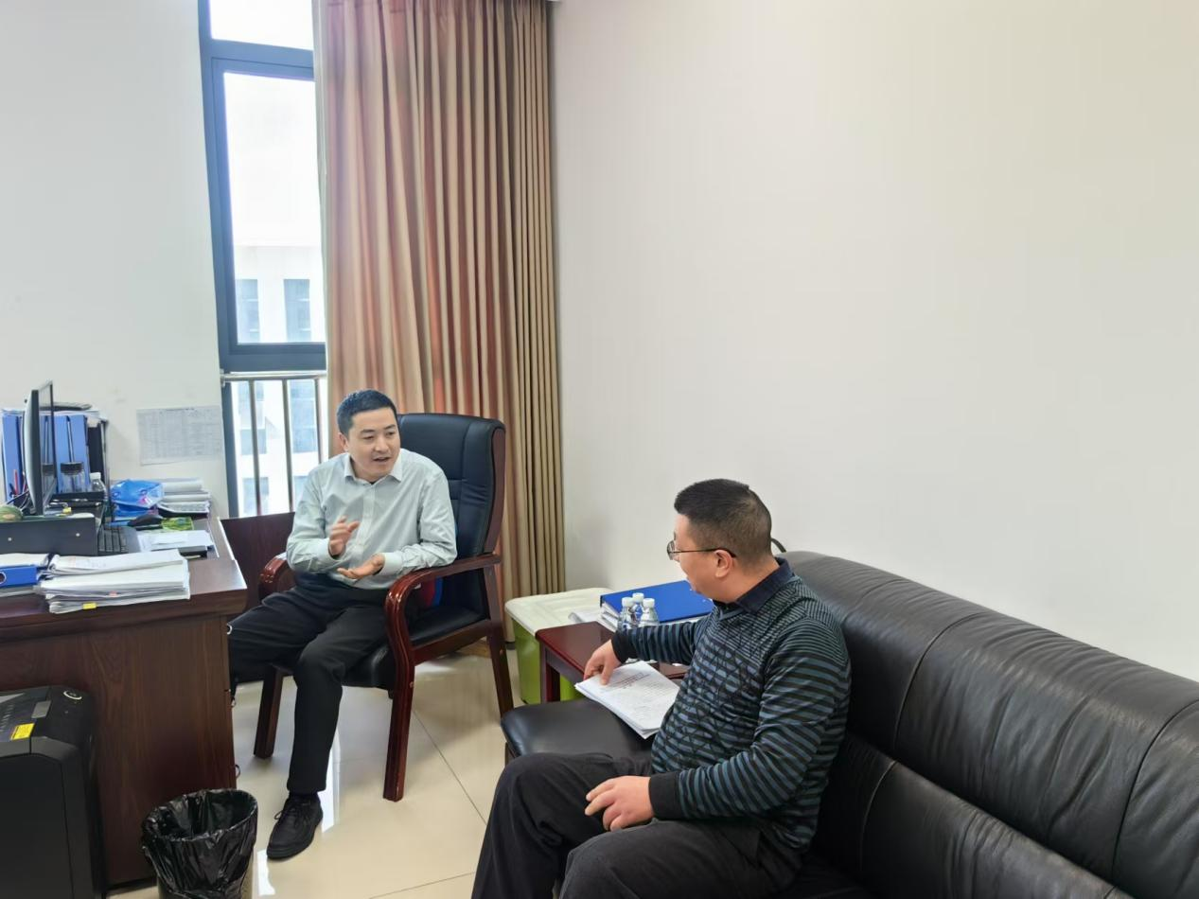

2024年7月26日，区投促局副局长苏柏文与委员第二次见面，汇报提案办理进度，并再次征求委员对提案办理工作的意见建议，共同商讨解决办法及措施。